**考题分布：**

**主要分为三个答题：**

* 第一大题：30分，定义概念为主
* 第二大题：40分，理论原理题、知识表示题、推理题。
* 第三答题：30分，推理题。从产生式规则的知识推理、模糊推理、粗糙集、关联规则挖掘四个考察点选择2个进行考试。

**注：可带计算机，所有数值小数点不约简。记住运算公式，试卷中不提供公式**

**第一章**

1、知识工程定义

知识工程是以知识为处理对象，研究知识系统的知识表示、处理和应用的方法和开发工具的学科。

2、知识工程的目的

知识工程的目标是构造具有良好的体系结构,并易于使用和维护的知识系统。

3、知识系统的4个基本结构

(1)知识库：它由事实和规律两类知识组成，知识有不同的知识表示形式。

(2)推理子系统：它完成对知识库中的知识进行推理。不同的知识表示形式有不同的推理方式。

(3)人机接口：它将用户的要求输入推理子系统中，也将推理的结果进行解释说明并输出给用户。

(4)知识获取子系统：它是把专家的知识经过整理并形式化后，输入知识库中。

4、举出4种知识表示形式。

数理逻辑，产生式规则，语义网络，框架，剧本，本体

6、产生式规则知识一般表示。

7、假设有命题：P：天在下雨Q：天晴

则命题逻辑表示为：P→~q

8、F(x, y)表示x和y是朋友，则

(∀x)(∀y)F(x, y) 表示的含义：表示对个体域中的任何两个个体 x 和 y， x 与 y 都是朋友。

(∃x)(∀y)F(x, y) 表示的含义：表示对个体域中的存在一个X与任何个体y 是朋友。

9、用谓词逻辑表示知识时，需首先定义谓词，指出每个谓词的确切含义，然后再用联结词把有关的谓词联结起来，形成一个谓词公式表达一个完整的意义。

例：设有下列知识：

* 自然数都是大于零的整数。
* 所有的整数不是偶数就是奇数。
* 偶数除以 2 是整数。

（1）首先定义谓词如下：

N(x)：x 是自然数 I(x)：x 是整数

E(x)：x 是偶数 O(x)：x 是奇数

GZ(x)：x 是大于零

另外，用函数 S(x) 来表示除以2。

（2）上述知识可用谓词公式分别表示为：

(∀x) ( N(x)→GZ(x, y) Ʌ I(x) )

(∀x) ( I(x)→E(x, y) ∨O(x) )

(∀x) ( E(x)→I(S(x)) )

10、P16产生式规则正向推理过程。

在产生式规则库中有三条规则，在事实库中存在B、C、E 3个事实，且他们均为真，希望通过正向推理证明目标G为真。

**正向推理过程：**

产生式规则库和事实库的初始状态：

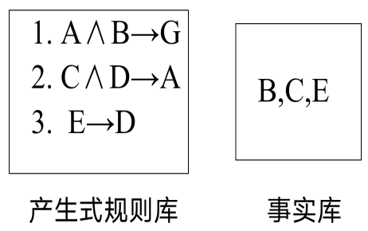

（1）逐条搜索规则库时，第一条规则的前提A和B，其中只有B在事实库中存在，而A还未知，该规则不能被激发；

搜索规则库第二条规则的前提C和D，其中只有C在事实库中存在，而D还未知，该规则不能被激发；

搜索规则库第三条规则前提是E，E在事实库中存在，且为真，激发该规则，通过假言推理可以得出结论D为真并放入事实库中，这一轮对规则库的搜索和推理匹配，只激发了一条规则的推理。

（2）再进行新一轮的规则库的搜索和推理时，第一条规则仍不能被激发，前提条件未全部满足。

第二条规则的前提，C和刚进入事实库D，都在事实库中，即该规则的前提均满足，通过假言推理可以得出结论A为真并放入事实库中。

第三条规则已被激发过，通过做标记得知，此次规则库的搜索就不对它进行检查和匹配。

（3）第三轮对规则库的搜索和推理时，对第一条规则检查其前提 A 与 B 均在事实库中，都为真。按假言推理可以得出结论 G 为真。

**11、语义网络的定义是什么？**

它是以网络形式把概念之间用弧线连接起来，构成知识的一种表示形式。语义网络把问题中的概念用结点表示，概念之间的关系用弧来表示。这样.语义网络把概念以及它们之间的关系表示成一种结构图形式。

12、剧本的特点。

剧本能把现实世界中发生的事件的起因、因果关系以及事件间的联系，构成一个大的因果链。人们能通过剧本来理解发生的有关故事。

13、构造知识系统的关键和主要工作：

知识获取成为了构造知识系统的关键和主要工作。

**第二章**

1. 建造专家系统的主要任务

建造专家系统的主要任务是知识的形式化和知识库的实现。

2**、**专家系统应用范围举例，至少记住5个

翻译系统，预测系统，诊断系统，设计系统，规划系统，监控系统，调试系统，维修系统，控制系统

1. 图片包含 文本

   AI 生成的内容可能不正确。P43 给出规则集，根据规则集画出“与、或”逆向推理树。

图示

AI 生成的内容可能不正确。4**、44页** 【4.推理树的逆向推理过程】图2.4的推理过程。

**5、P50 给出规则集和可信度，用知识树推理对目标G进行推理求解。**

6**、**专家系统的两级知识推理过程图

先由元知识推理，决定选择领域中哪个子问题进行领域知识推理。该子问题推理结束后，回到元知识推理，再决定进行另一个子问题的知识推理。

最后，在元知识推理中判断问题是否完成并结束。

**7、黑板结构的基本原理。**

把需要求解的问题，分解成一个任务树，即一个问题由多个任务组成，每个任务又可以分成子任务。对每一个具体任务分别用不同的知识源求解，每个知识源用到的推理机可以相同，也可以不同。每个知识源解决的具体任务可以看成是一个小专家系统。可见黑板结构是使各种专家系统实现联合操作，共同解决复杂问题的一种结构形式。

**8、黑板系统中黑板的作用：**

黑板是存放问题求解过程中各种状态数据的全局数据库工作区

**9、黑板系统由三部分组成：**

（1）知识源（KS）

一般知识源表示为规则集或过程（求解程序），利用知识源知识来修改黑板上的当前信息，各知识源共同来求出问题的解。

每个知识源都存在激活条件，只有当该先决条件满足时，该知识源才用于推理或计算，用结果修改黑板。这样，把一个知识源看成是一个大规则。

（2）黑板

黑板的目的是保存计算状态或求解状态的公共数据。这些数据由知识源产生，且被知识源利用。

1. 控制

监督黑板上的修改，并决定下一步要进行的操作，即用控制信息来决定注意的焦点。

**第四章**

**第4.2章 模糊计算 P141**

**第五章**

1、数据浓缩定义

数据浓缩就是在满足某种等价条件下，将复杂的难以理解的数据库，变换成简洁的、容易理解的高度浓缩的数据库。数据浓缩包括属性约简和元组（记录）压缩两方面。

**2、5.3章 基于集合论的归纳学习方法**

**（1）5.3.1 粗糙集方法**

**（2）5.3.2 关联规则挖掘**

用图像表示正域、负域和边界之间的关系：

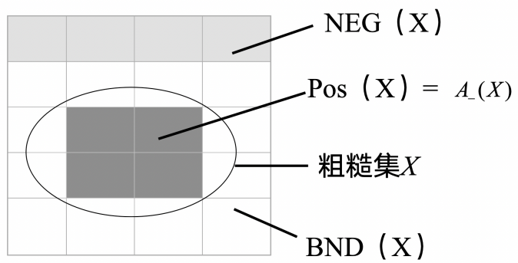

1、知识图谱定义。

知识图谱是一种结构化的语义和知识库,用于描述现实中的概念以及相互关系，其基本组成单位是，“实体——关系——实体”，三元组和实体以及其对应相关属性-值对